【動力機械職群】題庫（筆試）
南投縣109學年度國中技藝學程（動力機械職群）
( A ) 1. 一般輪胎的胎紋深度，剩下多少必須更換新胎 (A) 1.6mm (B) 1.2mm (C) 2.0mm (D) 3.5mm (編號394)
( D ) 2. 如圖 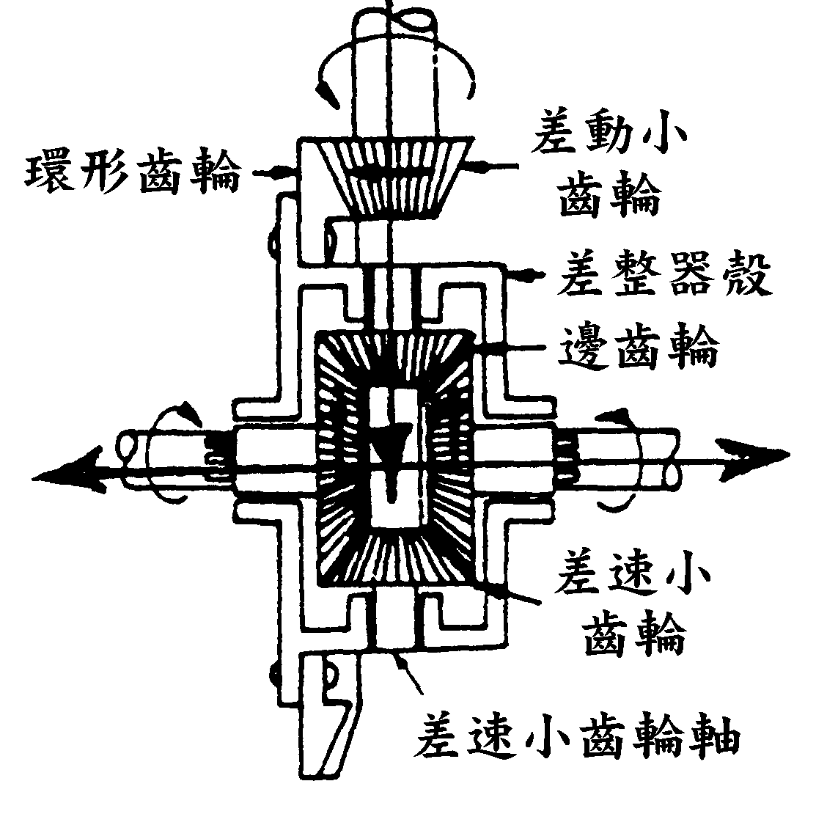，最後傳動可將傳動方向改變 (A) 270度 (B) 360度 (C) 180度 (D) 90度 (編號289)
( B ) 3. 排氣量為800cc，壓縮比為11：1，則燃燒室容積為 (A) 90cc (B) 80cc (C) 60cc (D) 70cc (編號272)
( A ) 4. 柴油引擎能防止高壓油管收縮造成噴油嘴滴油現象的是 (A) 輸油門之釋放環 (B) 輸油門彈簧 (C) 輸油門之舉桿 (D) 輸油門及座 (編號206)
( C ) 5. 柴油引擎的減壓裝置是在下列何者安裝減壓軸： (A) 凸輪軸 (B) 氣門推桿 (C) 氣門搖臂 (D) 曲軸 (編號248)
( D ) 6. 雨刷系統中，能使雨刷片擺回擋風玻璃原設定位置的裝置是 (A) 雨刷馬達的減速機構 (B) 雨刷連桿的樞軸 (C) 雨刷臂 (D) 雨刷馬達的靜位開關 (編號592)
( B ) 7. 下列金屬何者電阻係數最小？ (A) 鉛 (B) 銅 (C) 鐵 (D) 鋁(編號471)
( D ) 8. 一般汽車的冷卻系通常使用壓力式冷卻系統，其節溫器以 (A) 摺盒式 (B) 雙金屬熱偶式 (C) 電動式 (D) 臘丸式使用最多(編號114)
( A ) 9. 下列何者不是柴油引擎噴油嘴試驗所包括的項目？ (A) 噴射孔徑測量 (B) 噴射開始壓力 (C) 滴油狀況 (D) 噴霧狀況 (編號258)
( B )10. 汽車冷氣系統中因吸收周圍空氣熱量使液態冷媒蒸發成氣態的裝置是 (A) 壓縮機 (B) 蒸發器 (C) 冷凝器 (D) 貯液筒 (編號593)
( B )11. 檢查雞胸骨臂式懸吊裝置是否鬆動時，應將千斤頂置於 (A) 車軸下方 (B) 下控制臂下方 (C) 平衡桿下方 (D) 車架大樑下方(編號461)
( D )12. 使用碟式煞車之汽車若煞車片磨損，則煞車片與煞車圓盤的間隙會 (A) 視車種而定 (B) 變小 (C) 變大 (D) 不變 (編號435)
( C )13. 全浮式後軸的軸承是裝在 (A) 煞車鼓上 (B) 邊齒輪上 (C) 後軸殼上 (D) 後軸上 (編號308)
( B )14. 右圖 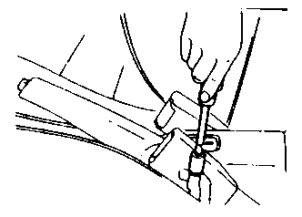 是實施手煞車的何項操作 (A) 變速箱控制線調整 (B) 手煞車調整 (C) 煞車力之檢查 (D) 煞車踏板行程之調整 (編號423)
( D )15. 行星齒輪組之太陽輪與行星架鎖在一起時，產生 (A) 空檔 (B) 小減速 (C) 大減速 (D) 直接傳動 (編號304)
( C )16. 交流發電機優於直流發電機的最重要之特性為 (A) 電壓較穩定 (B) 正極搭鐵或負極搭鐵可任意連接 (C) 低速時發電量較大 (D) 交流充電 (編號528)
( D )17. 離合器片中心周圍的彈簧，其作用為 (A) 減少磨擦 (B) 增加強度 (C) 減少響聲 (D) 減震(編號294)
( D )18. 曲軸皮帶輪之有效半徑100mm，水泵皮帶輪之有效半徑75mm，當引擎以3000rpm運轉時，水泵之轉速為 (A) 5000rpm (B) 3000rpm (C) 6000rpm (D) 4000rpm (編號115)
( A )19. 前輪傳動的車，前進時正常，轉變時有異音，其故障原因為 (A) 傳動軸磨損 (B) 煞車咬死 (C) 煞車分泵咬死 (D) 煞車蹄片磨損 (編號349)
( A )20. 以下哪一種狀況需選用較熱式的火星塞 (A) 在市區中走走停停的汽車 (B) 經常重負載爬坡的汽車 (C) 高速長途行駛的汽車 (D) 壓縮比較高的汽車 (編號557)
( B )21. 車輛裝用超速傳動（Over Drive）裝置的主要功用 (A) 超車用 (B) 高速行駛時降低引擎轉速以延長引擎使用壽命 (C) 使引擎在任何轉速下傳動軸轉速比引擎快 (D) 使引擎轉速增快(編號327)
( D )22. 測量汽缸壓縮壓力時，應將節氣門置於 (A) 半開位置 (B) 任何位置均可 (C) 全閉位置 (D) 全開位置 (編號192)
( C )23. 變速箱中的主動軸為 (A) 副軸 (B) 主軸 (C) 離合器軸 (D) 倒檔軸(編號307)
( D )24. 下列有關使用雙線圈式電磁開關之起動系統的敘述，何者正確？ (A) 電樞線圈斷路，磁場線圈仍可通電 (B) 吸住線圈較吸入線圈粗 (C) 吸住線圈與吸入線圈產生的磁場方向永遠相同 (D) 電樞線圈斷路，則吸入線圈無法通電 (編號520)
( A )25. 手排車離合器來令片磨損會發生 (A) 離合器打滑 (B) 煞車單邊 (C) 離合器咬住 (D) 跳檔 (編號312)
( B )26. 12V電瓶其分電池是由 (A) 3 (B) 6 (C) 4 (D) 5 個串聯而成(編號494)
( C )27. 裝有渦輪增壓器引擎之機油應使用A.P.I服務等級分類 (A) SC (B) SE.SD (C) SF.SG (D) SA.SB級以上機油(編號100)
( C )28. FR型引擎車輛之傳動軸通常是裝於下列何者之間 (A) 離合器與變速箱之間 (B) 引擎與離合器之間 (C) 變速箱與最終減速裝置之間 (D) 離合器與差速器之間(編號337)
( B )29. 理論上汽油在引擎中完全燃燒後所產生的氣體是 (A) $H_{2}O$和CO (B) $H_{2}O$和${\text{CO}}_{2}$ (C) HC和CO (D) $H_{2}O$和HC (編號126)
( B )30. 離合器的功用是駕駛者按所需的路況，將引擎動力與變速箱 (A) 停止 (B) 分離及接合 (C) 接合 (D) 分離 的裝置(編號295)
( B )31. 測量差速器的角尺齒輪與盆形齒輪的齒隙或背隙，一般常用 (A) 分厘卡 (B) 千分錶 (C) 塑膠量規 (D) 卡鉗 (編號333)
( D )32. 當引擎轉速增加，使點火提前之裝置為 (A) 真空提前點火裝置 (B) 辛烷值選擇器 (C) 真空制動機構 (D) 離心提前點火裝置 (編號550)
( D )33. 汽油噴射系統中，噴油嘴的油壓與進氣歧管之壓力差約為 (A) 0.1${\text{kg}}/{{\text{cm}}^{2}}$ (B) 1.0${\text{kg}}/{{\text{cm}}^{2}}$ (C) 0.3${\text{kg}}/{{\text{cm}}^{2}}$ (D) 3${\text{kg}}/{{\text{cm}}^{2}}$ (編號138)
( D )34. 汽車冷氣中能將高壓、高溫氣態冷媒轉變成液態冷媒的機件是 (A) 壓縮機 (B) 膨脹閥 (C) 蒸發器 (D) 冷凝器 (編號595)
( B )35. 輪胎165SR13，表示 (A) 輪胎寬度為13公分 (B) 鋼圈直徑為13吋 (C) 輪胎直徑為13吋 (D) 鋼圈直徑為13公分 (編號368)
( C )36. 踩下離合器踏板時，引擎動力沒有傳到哪一機件？ (A) 飛輪 (B) 釋放軸承 (C) 離合器片 (D) 離合器壓板 (編號303)
( A )37. FF車輛每根驅動軸上使用 (A) 二個等速萬向接頭 (B) 二個不等速萬向接頭 (C) 一個等速萬向接頭 (D) 一個不等速萬向接頭 (編號345)
( A )38. 除了潤滑引擎機件及作為冷卻劑外，機油還必須 (A) 幫助活塞環與汽缸之氣密，減少漏氣 (B) 容易蒸發，引擎溫度較低 (C) 增加活塞環與汽缸間隙，使阻力更低 (D) 較不會產生爆震 (編號106)
( D )39. 傳動軸中心軸承無油時，會 (A) 排檔困難 (B) 起步震動 (C) 漏油 (D) 高速時有噪音 (編號351)
( A )40. 組合差速器時，調整最終傳動裝置之角齒齒輪位置係 (A) 加減墊片 (B) 調整輪軸軸承 (C) 直接調整 (D) 調整盆形齒輪 (編號315)
( A )41. 活塞壓縮環中，有一條表面較光亮者，應安裝在 (A) 第一道環 (B) 第三道環 (C) 第二道環 (D) 第四道環(編號061)
( D )42. 配合後輪上下跳動時之變速箱與差速器之間的距離變化，傳動軸設有 (A) 中心軸承 (B) 傳動接頭 (C) 萬向接頭 (D) 滑動接頭 (編號305)
( D )43. 下列何種情況，會使交流發電機輸出電壓降低？ (A) 提高引擎的轉速 (B) 增加磁場線圈的圈數 (C) 減少磁場線圈的電阻 (D) 降低磁場線圈的電流(編號534)
( B )44. 行駛中前燈熄滅，經檢查燈泡良好但不亮，其原因可能為 (A) 電瓶電源接頭鬆 (B) 保險絲斷 (C) 電瓶電壓不夠 (D) 發電機皮帶斷裂 (編號569)
( A )45. 車輛行駛中，將圖示 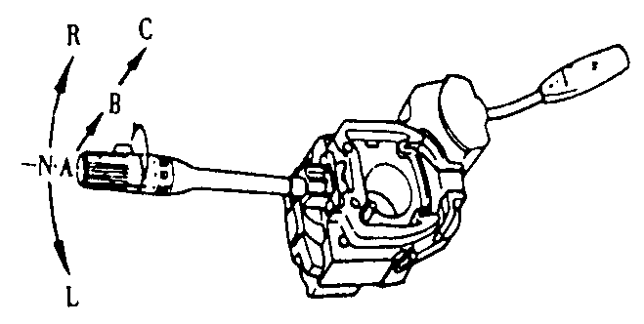 之綜合開關撥至“R”位置，則 (A) 右方向燈 (B) 小燈 (C) 左方向燈 (D) 頭燈 會亮(編號575)
( A )46. 右圖 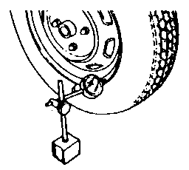 是實施車輪的何項操作 (A) 檢查鋼圈之偏搖量 (B) 檢查鋼圈之磨損量 (C) 檢查輪胎之磨損量 (D) 檢查輪胎之不平度 (編號381)
( B )47. 點火順序1–3–4–2之四行程引擎 (A) 第4缸 (B) 第2缸 (C) 第1缸 (D) 第3缸 在排氣行程時，第1缸在動力行程(編號547)
( B )48. 兩前輪輪胎中心線之距離在後側測量值大於前側測量值時，稱為 (A) 後傾角 (B) 前束 (C) 內傾角 (D) 外傾角(編號386)
( C )49. 下列哪一種型式點火系統沒有使用高壓線？ (A) 微電腦點火系統 (B) 白金點火系統 (C) 獨立點火式的直接點火 (D) 電子點火系統 (編號559)
( B )50. 汽車柴油引擎所用的離心式濾清器通常用於 (A) 完全壓力式 (B) 旁通式 (C) 部分壓力式 (D) 分流式潤滑系統(編號227)
( B )51. 車輛高速行駛時，忽偏左忽偏右的現象稱為 (A) 搖盪 (B) 徘徊 (C) 振動 (D) 轉向鬆弛 (編號392)
( B )52. 冷媒在冷凍系統內之循環過程為 (A) 壓縮→蒸發→降壓→冷凝 (B) 壓縮→冷凝→降壓→蒸發 (C) 壓縮→降壓→蒸發→冷凝 (D) 壓縮→降壓→冷凝→蒸發 (編號615)
( D )53. 技師甲說：「$O_{2}$感測器可使用檢驗燈檢修」；技師乙說：「$O_{2}$感測器一定要使用診斷儀器（Scan Tool）或數位電錶（DVOM）檢修」何者正確？ (A) 兩者皆對 (B) 技師甲 (C) 兩者皆錯 (D) 技師乙 (編號166)
( A )54. 拆卸汽缸蓋螺絲時，應該依正確次序將每一螺絲 (A) 先扭鬆(少於半轉) (B) 先扭開2轉 (C) 先扭開1轉 (D) 先扭開3轉(編號078)
( C )55. DOHC引擎，其首字英文"D"是表示 (A) Down (B) Depart (C) Double (D) Drive (編號053)
( C )56. 柴油引擎Pneumatic Governor是利用 (A) 飛重離心力 (B) 液壓 (C) 進氣歧管真空 (D) 真空與離心力作動(編號205)
( B )57. 引擎排氣管放炮的原因是 (A) 點火太早 (B) 混合氣過濃 (C) 混合氣過稀 (D) 漏氣(編號132)
( C )58. 引擎怠速時，使用真空錶測量進氣歧管處真空，其讀數應為 (A) 100 (B) 700 (C) 500 (D) 300 mmHg左右(編號193)
( B )59. 活塞行程長度恰等於 (A) 連桿長度 (B) 曲軸銷回轉直徑 (C) 活塞長度 (D) 曲軸銷回轉半徑(編號086)
( C )60. 碟式煞車僅更換煞車片（Pad）後，應特別注意須 (A) 調整輪煞車間隙 (B) 調整煞車踏板作用高度 (C) 踩煞車踏板數次 (D) 排放空氣 (編號420)
( B )61. 拆下火星塞，電極處經常有積碳或上油，表示使用之火星塞 (A) 螺牙太長 (B) 太冷式 (C) 間隙太大 (D) 太熱式 (編號538)
( A )62. 右圖 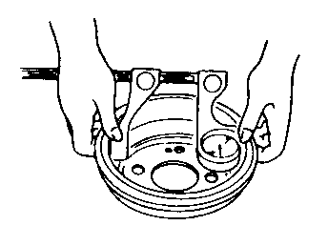 中對煞車鼓，進行操作項目為 (A) 煞車鼓內徑檢查 (B) 煞車鼓是否有溝槽或裂痕 (C) 煞車鼓外徑檢查 (D) 煞車分泵檢查 (編號427)
( B )63. 汽油噴射引擎水溫感知器之作用，當引擎溫度低時，會使 (A) 進氣量減少 (B) 噴油量增加 (C) 噴油量減少 (D) 進氣量增加 (編號153)
( D )64. 柴油引擎運轉時，發現有大量柴油從噴油嘴架流回油箱時，表示 (A) 供油泵送油壓力過高 (B) 正常現象 (C) 噴射壓力過高 (D) 噴油嘴已磨損須修理或換新 (編號246)
( C )65. 引擎水箱電動風扇之作用，是由何者控制 (A) 水泵之壓力 (B) 水箱壓力 (C) 水溫感知器 (D) 節溫器 (編號148)
( A )66. 煞車踏板放鬆後車輪仍被煞車來令片咬住不放，其可能故障為 (A) 總泵回油孔阻塞 (B) 防止門失效 (C) 總泵空氣不通 (D) 總泵進油孔阻塞 (編號444)
( D )67. 葉片彈簧，彈簧夾是用於防止彈簧鋼板分離，尤其是 (A) 裝配時 (B) 受壓時 (C) 斷裂時 (D) 回彈時 (編號448)
( D )68. 引擎冷卻系統中，冷卻液旁通道之主要功用為 (A) 避免水箱破裂 (B) 避免水管壓力太大而破裂 (C) 避免水泵壓力太大而損壞 (D) 在節溫器關閉時，讓冷卻液在引擎內流動 (編號121)
( B )69. 下列何者又稱為等壓循環？ (A) 米勒循環 (B) 狄塞爾循環 (C) 卡諾循環 (D) 奧圖循環 (編號249)
( C )70. 在鋼板吊耳的黃油嘴上加注黃油主要是 (A) 防止吊耳銹蝕 (B) 增加鋼板彈力 (C) 保護吊耳中心銷與鋼板銅套 (D) 減少鋼板磨損 (編號450)
( C )71. 汽油噴射系統中，能保持燃油壓力一定的是 (A) 空氣流量計 (B) 電壓計 (C) 油壓調節器 (D) 脈動緩衝器 (編號140)
( D )72. 右圖 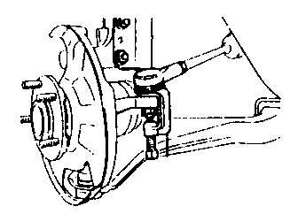 是實施球接頭的何項操作 (A) 檢查球接頭 (B) 安裝球接頭 (C) 更換油封 (D) 拆卸球接頭 (編號383)
( D )73. 柴油引擎高壓輸油管長短不均時，會影響下列何者？ (A) 噴油順序 (B) 噴油霧化 (C) 噴油壓力 (D) 噴油正時 (編號254)
( A )74. Wheel Balance中文是指 (A) 車輪平衡 (B) 輪胎寬度 (C) 鋼圈 (D) 輪胎 (編號360)
( A )75. 行星齒輪減速型的起動馬達其電樞軸是接於 (A) 太陽輪 (B) 行星齒輪架 (C) 環齒輪 (D) 行星小齒輪 (編號633)
( A )76. 汽車電線 (A) 號數愈大，電線愈細 (B) 線之粗細與號數無關 (C) 號數愈大，電線愈粗 (D) 線之粗細以顏色之不同表示之(編號473)
( D )77. 汽油噴射引擎未發動時，引擎故障指示燈應在 (A) 點火開關未打開時，即會亮起 (B) 點火開關打開後，需等3~5秒才亮起 (C) 點火開關打開後，即刻亮起，但等3~5秒後熄滅 (D) 點火開關打開後，即刻亮起 (編號160)
( A )78. 在汽車電路圖中，圖示 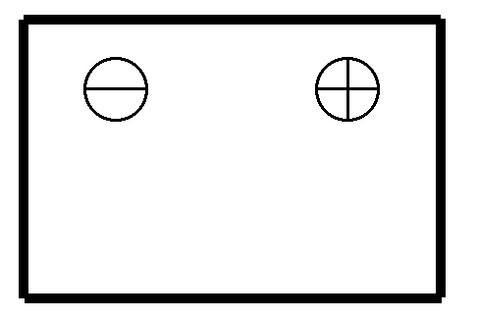 的符號意義為 (A) 電瓶 (B) 開關 (C) 頭燈 (D) 發電機 (編號479)
( B )79. 右圖中 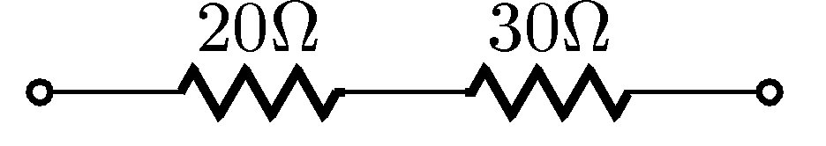，其總電阻為 (A) 6Ω (B) 50Ω (C) 70Ω (D) 10Ω (編號486)
( A )80. 下列何者不屬於儀錶板燈的系統 (A) 尾燈 (B) 照明燈 (C) 指示燈 (D) 警告燈 (編號573)
( C )81. 離合器片磨損變薄後，則離合器踏板空檔間隙會 (A) 變大 (B) 可能變小亦可能變大 (C) 變小 (D) 不改變 (編號338)
( C )82. 下列有關電瓶極板面積的敘述，何者正確？ (A) 極板面積越大，電壓越大 (B) 極板面積越大，電容量越小 (C) 極板面積越大，電容量越大 (D) 極板面積越大，電壓越小(編號504)
( D )83. 大型車裝有真空增壓器，如要放除整個煞車油路中的空氣時，應先放 (A) 後輪分泵 (B) 真空增壓器 (C) 前輪分泵 (D) 煞車總泵 (編號412)
( D )84. 火星塞有冷熱式之區別，主要的差別為 (A) 中央電極的材料 (B) 螺牙的長短 (C) 間隙的大小 (D) 瓷芯的長短(編號537)
( C )85. 氣門腳間隙增大，氣門關閉時間會 (A) 減短 (B) 漏氣 (C) 增長 (D) 不變 (編號050)
( A )86. 交流發電機中之充電指示燈係連接在發電機中的哪一個線頭 (A) L線頭 (B) N線頭 (C) E線頭 (D) A線頭 (編號523)
( B )87. 交流發電機之轉子上的集電環（滑環），其功用 (A) 將直流電引至發電機之輸出線頭 (B) 將直流電引進磁場線圈 (C) 將交流電引進磁場線圈 (D) 將靜子線圈之電變成交流電 (編號525)
( C )88. 技師甲說：「EFI引擎噴射時間單位為ms」；技師乙說：「EFI引擎噴射時間單位為mg」何者正確？ (A) 兩者皆對 (B) 技師乙 (C) 技師甲 (D) 兩者皆錯(編號164)
( B )89. 交流發電機的靜子相當於直流發電機的哪一部分 (A) 蓋板和電刷 (B) 電樞 (C) 整流子 (D) 磁場和磁場線圈(編號529)
( D )90. 技師甲說：「電動冷卻風扇只會在引擎運轉時作動」；技師乙說：「即使在引擎熄火時電動冷卻風扇也作動」請問何者正確？ (A) 兩者皆錯 (B) 兩者皆對 (C) 技師甲 (D) 技師乙 (編號122)
( A )91. 容器外標有ATF（Automatic Transmission Fluid），表示為下列哪一種油料 (A) 自動變速箱油 (B) 避震器油 (C) 煞車油 (D) 機油 (編號342)
( A )92. 汽車用環保冷媒為 (A) R134a (B) R12 (C) R22 (D) 氨 (編號594)
( D )93. 方向盤的空檔游隙太大會造成 (A) 轉向容易 (B) 轉向易而回復困難 (C) 沒有影響 (D) 轉向操作遲鈍 (編號373)
( B )94. 四缸柴油引擎噴射泵之噴油間隔應調整為 (A) 180°±0.5° (B) 90°±0.5° (C) 60°±0.5° (D) 120°±0.5° (編號242)
( A )95. 目前四行程柴油引擎的燃燒室其發展趨勢是採用 (A) 直接噴射式 (B) 渦流室式 (C) 預燃燒室式 (D) 空氣室式 (編號237)
( A )96. 轉子式機油泵，內轉子與外轉子之頂部間隙變大時，則 (A) 壓力降低 (B) 壓力不變 (C) 溫度升高 (D) 壓力升高 (編號102)
( D )97. 電氣符號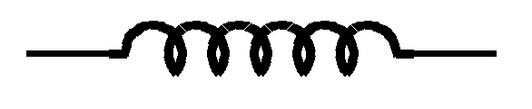代表 (A) 電瓶 (B) 電容 (C) 電阻 (D) 線圈(編號472)
( C )98. 萬向接頭之十字軸與軸承換新時 (A) 只需換軸承 (B) 任意更換其中一件 (C) 兩者同時更換 (D) 只需換十字軸 (編號330)
( A )99. 柴油引擎中，串聯式預熱系統之主要缺點為 (A) 有任何一只預熱塞故障即全部預熱塞不作用 (B) 檢測困難 (C) 預熱效果較差 (D) 安裝不易 (編號208)
( B )100. 液壓式氣門舉桿的作用油是 (A) 液壓油 (B) 引擎機油 (C) 齒輪油 (D) 煞車油 (編號054)
( A )101. 檢修R12冷媒系統冷氣時，複合錶低壓充填管（藍色）有L型彎曲的一端應接往 (A) 系統低壓側 (B) 複合錶低壓端 (C) 系統高壓側 (D) 複合錶高壓端 (編號606)
( A )102. 在汽車電系元件中，圖示 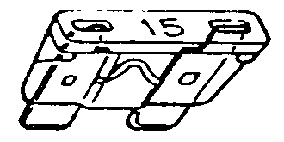 的 "15" 符號意義為 (A) 15A (B) 15V (C) 15Ω (D) 15W (編號480)
( B )103. 電瓶電壓太低時 (A) 跳火電壓會升高 (B) 能供電壓會降低 (C) 能供電壓會升高 (D) 跳火電壓會降低 (編號558)
( C )104. 下列何種原因與柴油引擎的爆震無關？ (A) 十六烷值 (B) 壓縮壓力低 (C) 燃料黏度低 (D) 引擎溫度低 (編號261)
( C )105. 輪葉式供油泵，其英文名詞是 (A) Gear Type Pump (B) Plunger Type Pump (C) Vane Type Pump (D) Diaphragm Type Pump (編號124)
( A )106. 以下何種增壓器是利用引擎排氣的動能推動？ (A) 渦輪增壓器 (B) 離心式增壓器 (C) 魯式增壓器 (D) 葉板式增壓器 (編號147)
( D )107. 煞車油製造之原料為 (A) 煤油 (B) 稀硫酸 (C) 蒸餾水 (D) 蓖麻子油及酒精(編號428)
( A )108. 引擎熄火時，PCV閥是 (A) 關閉 (B) 半開 (C) 全開 (D) 微開(編號178)
( A )109. 引擎運轉時，氣門舉桿隨凸輪之轉動發生 (A) 上下移動同時轉動 (B) 上下移動 (C) 轉動 (D) 停止狀態 (編號047)
( C )110. 小型車目前最廣泛被採用的離合器型式是 (A) 冠狀彈簧式 (B) 半離心力式 (C) 膜片彈簧式 (D) 圈狀彈簧式 (編號283)
( A )111. 一輪胎胎壓為$\text{24} {\text{kg}}/{{\text{cm}}^{2}} (1 \text{kg}=2\text{.}2 \text{lb} ， 1 \text{in}=2\text{.}5 \text{cm})$將其換算為英制單位，其值為 (A) 33psi (B) 38psi (C) 23psi (D) 30psi (編號395)
( C )112. 電容的單位為 (A) 高斯 (B) 享利 (C) 法拉第 (D) 歐姆 (編號492)
( D )113. 車速感應型動力轉向系統中，當車速低時轉動方向盤，較車速高時轉動方向盤所產生的壓力 (A) 相同 (B) 較小 (C) 不一定 (D) 較大 (編號396)
( B )114. 造成汽缸斜差的主要原因為 (A) 側推力的關係 (B) 缸壁上部潤滑不良 (C) 爆震 (D) 活塞銷孔偏心的關係(編號082)
( D )115. 雨刷馬達如右圖 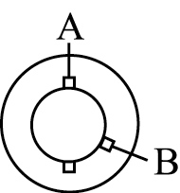 中A–B之電路接通時，其轉速為 (A) 低速 (B) 中速 (C) 間歇 (D) 高速 (編號590)
( A )116. 若火星塞間隙為2.03mm，約等於 (A) 0.08 (B) 0.06 (C) 0.07 (D) 0.05 英吋(編號639)
( D )117. 標準型手動變速箱內的軸有 (A) 五根 (B) 二根 (C) 三根 (D) 四根 (編號285)
( C )118. 輪胎6.00-12-4P其識別說明為： (A) 輪胎內徑－輪胎寬度－線層數 (B) 線層數－輪胎內徑－輪胎寬度 (C) 輪胎寬度－輪胎內徑－線層數 (D) 輪胎內徑－線層數－輪胎寬度 (編號367)
( D )119. 下列有關柴油噴射泵之敘述，何者正確？ (A) 齒桿與齒環採鬆接合以利自行調整 (B) 挺桿調整螺絲升高可使噴射變晚 (C) 送油完畢輸油門的吸回活塞滑回，防止燃料倒流保持殘壓，而閥面緊壓閥座則迅速截斷噴油 (D) 輸油門及座不密合將導致噴射量改變 (編號253)
( C )120. 蒸發器的作用為 (A) 吸收冷媒之熱 (B) 放出冷媒之熱 (C) 吸收車廂內之熱 (D) 吸收冷媒之水分(編號601)
( C )121. 強化玻璃係將玻璃加熱至多少度後，再急速冷卻之 (A) 100℃ (B) 500℃ (C) 700℃ (D) 300℃ (編號463)
( A )122. 使用壓縮壓力錶檢查引擎壓縮壓力時 (A) 應拆除全部火星塞 (B) 將汽缸壓力錶接於火星塞上 (C) 毋須拆除火星塞 (D) 僅將須測量之火星塞拆除 (編號179)
( D )123. 柴油引擎直列式噴射泵，其控制燃料噴射量之機構是 (A) 噴油嘴 (B) 正時器 (C) 柱塞與柱塞筒 (D) 齒桿、齒環及控制套 (編號225)
( D )124. 氣體變成液體所放出的熱稱為 (A) 昇華熱 (B) 融解熱 (C) 蒸發熱 (D) 凝結熱 (編號612)
( B )125. 通常以火星塞中心瓷體顏色判斷火星塞的熱值（Heat Range）是否適合該引擎，如瓷體顏色為棕色（或褐色）則此火星塞 (A) 太熱 (B) 正常 (C) 太冷 (D) 無法分辨(編號543)
( B )126. 如圖 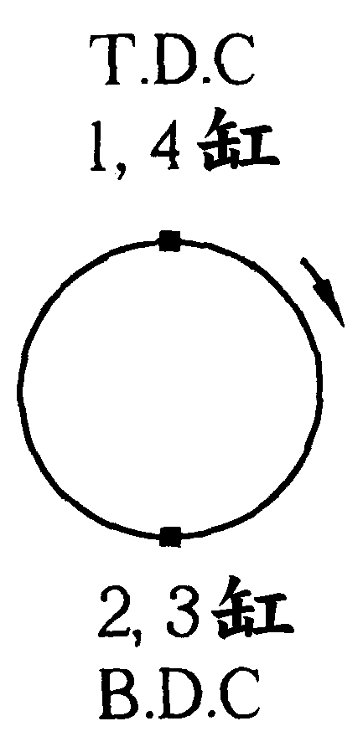，點火順序為1-3-4-2的直列4缸引擎，當第4缸位於壓縮上死點時，除可調整第4缸的進排氣門間隙外，還可調整 (A) 第三缸進氣門，第一缸排氣門 (B) 第三缸進氣門，第二缸排氣門 (C) 第一缸進氣門，第二缸排氣門 (D) 第二缸進氣門，第三缸排氣門 (編號060)
( A )127. 汽車冷氣之冷媒系統流程為 (A) 壓縮機→冷凝器→貯液筒→膨脹閥→蒸發器→壓縮機 (B) 壓縮機→貯液筒→冷凝器→膨脹閥→蒸發器→壓縮機 (C) 壓縮機→蒸發器→貯液筒→膨脹閥→冷凝器→壓縮機 (D) 壓縮機→貯液筒→冷凝器→蒸發器→壓縮機(編號616)
( A )128. 將雨刷開關置於“INT”位置時，雨刷的動作為 (A) 間歇擺動 (B) 高速一直擺動 (C) 低速一直擺動 (D) 至靜止位置後，停止不再擺動(編號589)
( B )129. 銅製水箱漏水應使用 (A) 電銲 (B) 錫銲 (C) 氣銲 (D) 氬銲 修補(編號117)
( A )130. 拆裝煞車油管接頭時，應使用 (A) 油管扳手 (B) 普通梅花扳手 (C) 普通開口扳手 (D) 鉗子 (編號419)
( D )131. 點火正時不對時部分車型可以 (A) 調整火星塞間隙 (B) 調整正時皮帶 (C) 將分電盤拆下來調整 (D) 轉動分電盤調整 (編號535)
( A )132. 技師甲說：「部分活塞環控制吹漏氣（Blowby）」；技師乙說：「部分活塞環控制機油消耗量」請問何者正確？ (A) 兩者皆對 (B) 技師乙 (C) 技師甲 (D) 兩者皆錯(編號108)
( B )133. 點火系統中閉角比規定值大時 (A) 會降低引擎馬力 (B) 發火線圈容易發熱 (C) 使發火線圈充磁時間不足 (D) 低壓電流流入時間縮短 (編號553)
( A )134. 技師甲說：「MPI系統比TBI系統能更均勻地分配燃料」；技師乙說：「TBI製造成本較便宜」；何者正確？ (A) 兩者皆對 (B) 技師甲 (C) 兩者皆錯 (D) 技師乙 (編號167)
( B )135. 傳動軸上萬向接頭的功用為 (A) 增加傳動軸的扭力 (B) 配合傳動軸的角度變化 (C) 改變傳動軸之轉動方向 (D) 配合傳動軸的長度變化 (編號319)
( C )136. 火星塞內設電阻的主要作用為 (A) 使跳火時間拉長 (B) 避免火星塞電極耗蝕 (C) 減少收音機電波干擾 (D) 使跳火長度增大 (編號556)
( B )137. 電熱偶式溫度錶，如將接於感溫器的線頭拔下直接搭鐵，則溫度錶指針指示在 (A) 1/2 (B) H (C) C (D) 不動的位置(編號579)
( B )138. 冷卻系中之節溫器，在台灣 (A) 必須拆除 (B) 必須使用 (C) 可以拆除不用 (D) 用與不用均可 (編號116)
( D )139. 氣門啟閉機構距離最短的為 (A) L型 (B) T型 (C) OHV (D) OHC 引擎(編號058)
( A )140. 一般引擎其混合氣能進入汽缸內主要是靠 (A) 大氣壓力與真空吸力 (B) 大氣壓力 (C) 真空吸力 (D) 增壓器推力 (編號146)
( B )141. 同步式變速箱的銅錐環磨損時會造成 (A) 異音 (B) 排檔困難 (C) 失速 (D) 跳檔 (編號313)
( C )142. 活塞頂上有記號或缺口時，此記號或缺口應朝向 (A) 引擎後方 (B) 動力衝擊面 (C) 引擎前方 (D) 壓縮衝擊面 (編號063)
( B )143. 汽車冷氣系統，依車室內熱負荷大小控制冷媒的流量是 (A) 貯液筒 (B) 膨脹閥 (C) 蒸發器 (D) 冷凝器 (編號597)
( C )144. 進氣歧管內的真空度在同一轉速下是隨 (A) 引擎排氣量而增高 (B) 汽油與空氣混合比而增高 (C) 節氣門開度縮小而增高 (D) 節氣門開度增大而增高(編號270)
( C )145. 如圖 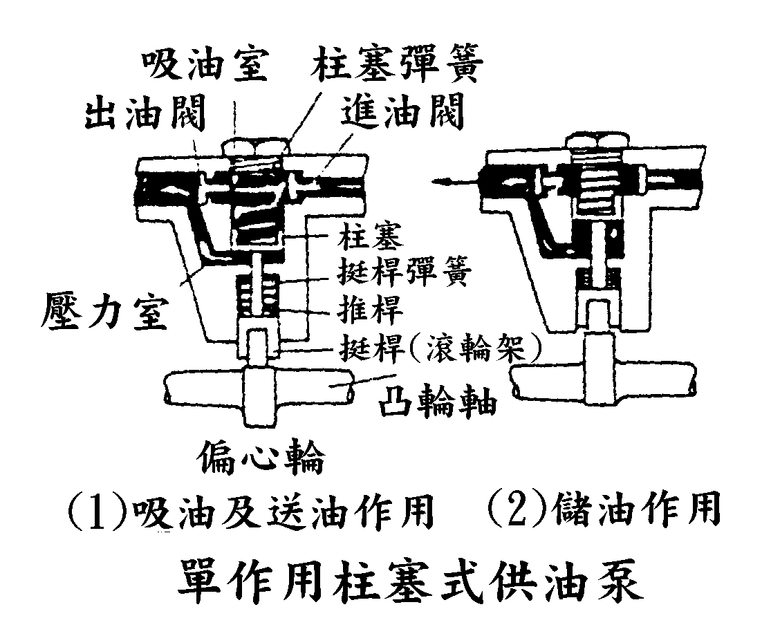，柴油引擎單作用柱塞式供油泵，柱塞被噴射泵凸輪軸的凸輪高峰部分推入時發生 (A) 吸油和送油 (B) 調整作用 (C) 儲油 (D) 送油 (編號220)
( B )146. 環保冷媒R134a，其化學式為 (A) ${\text{NH}}_{3}$ (B) ${\text{CH}}_{2}{\text{FCF}}_{3}$ (C) CClF (D) ${\text{CCl}}_{2}F_{2}$ (編號613)
( A )147. 按下喇叭按鈕，喇叭不響的可能原因為 (A) 喇叭白金接點黏住 (B) 繼電器白金接點黏住 (C) 喇叭按鈕短路 (D) 喇叭線圈通電時間過長 (編號620)
( D )148. SOHC引擎，其首字英文字"S"是表示 (A) Simple (B) Sample (C) Sensor (D) Single (編號057)
( A )149. 充電中的電瓶遇火花容易引起爆炸，因為充電中的電瓶會產生 (A) 氫氣 (B) 氧氣 (C) 水蒸氣 (D) 氮氣引起爆炸(編號505)
( C )150. 全壓力式引擎之潤滑油壓力約為 (A) 0.5～1 (B) 15～20 (C) 2～5 (D) 10～15 ${\text{kg}}/{{\text{cm}}^{2}}$(編號099)
( A )151. 分電盤之轉速（四行程引擎）為500rpm時，則引擎轉速是 (A) 1000rpm (B) 2000rpm (C) 250rpm (D) 500rpm (編號544)
( A )152. 串激式起動馬達的接線其磁場線圈與電樞線圈為 (A) 串聯 (B) 不相聯 (C) 複聯 (D) 並聯(編號510)
( D )153. 引擎動力是由 (A) 主軸 (B) 副軸 (C) 倒檔軸 (D) 離合器軸 傳輸到手排變速箱(編號340)
( B )154. 柴油引擎預熱塞是在何時使用 (A) 啟動時 (B) 預熱和啟動時 (C) 運轉時 (D) 預熱時 (編號212)
( D )155. 以手壓動車身後放開，若車身回彈三次以上，下列何種零件較可能發生故障？ (A) 平衡桿 (B) 懸吊彈簧 (C) 輪軸軸承 (D) 避震器 (編號455)
( A )156. 測量曲軸軸向游隙應在 (A) 止推主軸承 (B) 每一道主軸承 (C) 最前及最後兩道主軸承 (D) 最少三道主軸承 測量之(編號075)
( C )157. 技師甲說：「拆卸燃料管路前須先將加油蓋打開」；技師乙說：「拆下燃油泵保險絲後發動引擎以釋放燃料管路殘壓」何者正確？ (A) 技師甲 (B) 兩者皆對 (C) 技師乙 (D) 兩者皆錯(編號168)
( D )158. 車輪胎面中央部分磨損較嚴重，其可能之原因為 (A) 懸吊系統故障 (B) 與胎壓無關 (C) 胎壓過低 (D) 胎壓過高 (編號378)
( D )159. 車輛行駛中，儀錶板有如右圖 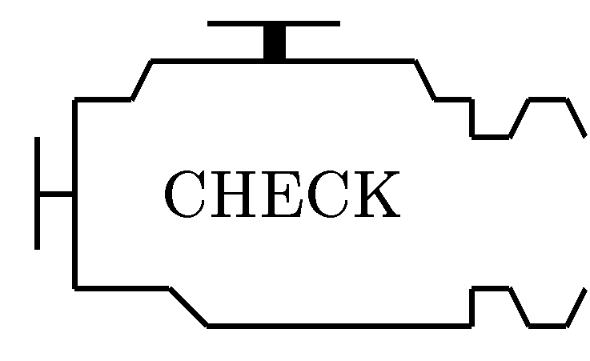 所示符號指示燈突然亮起，表示 (A) 引擎溫度過高 (B) 儀錶板燈路系統 (C) 引擎機油不足 (D) 引擎控制系統 故障(編號585)
( B )160. 柴油引擎噴入之燃料大部分在副燃燒室，其燃燒室型式為 (A) 空氣室式 (B) 渦流室式 (C) 預燃燒室式 (D) 直接噴射式 (編號223)
( D )161. 汽車減速時產生有毒廢氣中最多的是 (A) CO (B) ${\text{NO}}_{X}$ (C) ${\text{CO}}_{2}$ (D) HC (編號174)
( A )162. 如圖 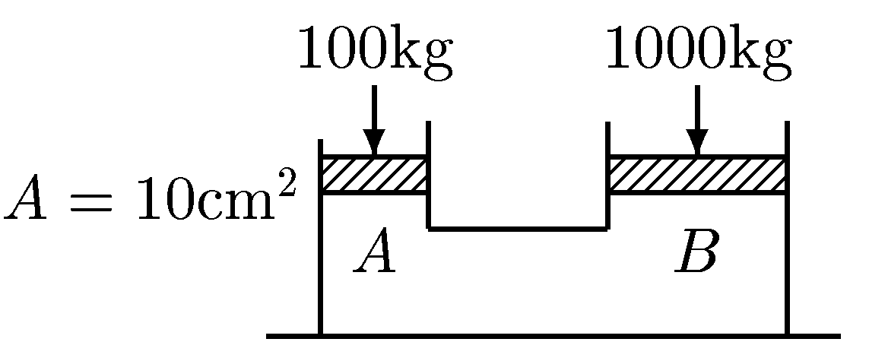 所示之液壓系統則活塞B之面積為 (A) 100 (B) 5 (C) 10 (D) 50 ${\text{cm}}^{2}$(編號417)
( B )163. 右圖 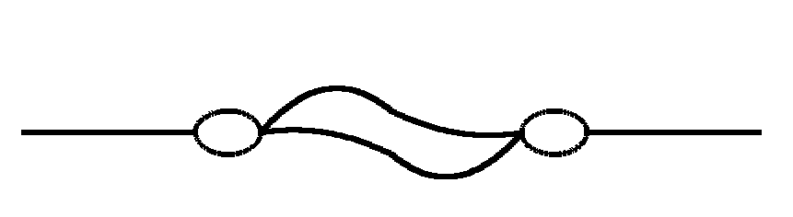 的電器零件符號為 (A) 保險絲 (B) 電源易熔絲 (C) 電熱絲 (D) 電阻(編號625)
( A )164. 柴油引擎何種油泵柱塞會隨轉速增加而使噴射開始提早 (A) 反螺旋型柱塞 (B) 正螺旋型柱塞 (C) 雙螺旋型柱塞 (D) 標準型柱塞 (編號204)
( C )165. 汽油噴射引擎，如使用無減壓電阻的高電阻式噴射嘴，其工作電壓約為 (A) 7～9V (B) 3～5V (C) 12V (D) 1～2V (編號131)
( D )166. 柴油引擎真空調速器，若加速踏板在同一位置，當引擎負荷加重時，節汽門處真空 (A) 變大 (B) 不變 (C) 不一定 (D) 變小 (編號216)
( D )167. 汽車冷氣忽冷忽熱其可能原因為 (A) 膨脹閥調整不當 (B) 冷媒過多 (C) 冷媒過少 (D) 系統內有水分 (編號605)
( C )168. 汽油噴射系統中，燃油泵中釋放閥開啟壓力為 (A) 0.3～0.4${\text{kg}}/{{\text{cm}}^{2}}$ (B) 0.3～0.45psi (C) 3.0～4.5${\text{kg}}/{{\text{cm}}^{2}}$ (D) 3～4.5psi (編號139)
( C )169. 懸吊系統的避震器裝在 (A) 車輪與車軸間 (B) 車輪與車輪間 (C) 車輪與車架間 (D) 車輪與彈簧間 (編號456)
( A )170. 氣門上有IN字表示 (A) 為進氣門 (B) 為排氣門 (C) 指示氣門 (D) 該氣門用在E型引擎 (編號079)
( C )171. 下列何種情況，可增加能供電壓 (A) 減少充磁時間 (B) 減少火星塞間隙 (C) 增加充磁時間 (D) 增加火星塞間隙 (編號539)
( A )172. 齒桿與小齒輪式之轉向機廣泛使用於 (A) 小型車 (B) 各型汽車 (C) 貨車 (D) 大客車 (編號358)
( A )173. 行星齒輪最常被應用於 (A) 自動變速箱 (B) 差速器 (C) 轉向機構 (D) 傳動軸(編號344)
( B )174. 下列何者不是汽油噴射引擎量測進氣量之元件？ (A) 進氣歧管絕對壓力感知器 (B) 水溫感知器 (C) 空氣流量感知器 (D) 轉速感知器 (編號150)
( A )175. 如圖 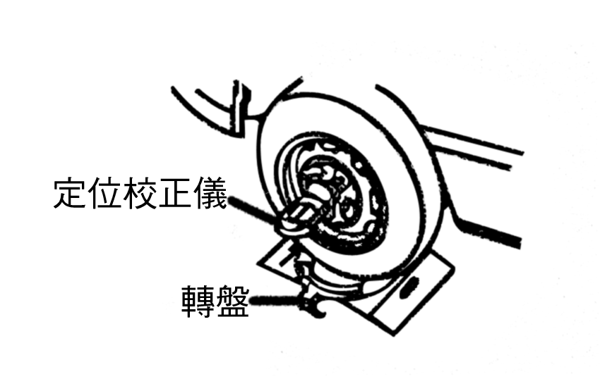 所示之定位校正儀，無法量測下列哪一項目？ (A) 前束 (B) 後傾角 (C) 外傾角 (D) 內傾角 (編號388)
( A )176. 汽車離合器的操縱方式 (A) 機械式及液壓式都有 (B) 只有機械式 (C) 只有液壓式 (D) 真空式 (編號290)
( B )177. 在檢查車輛手煞車之作用行程時，拉起手煞車操縱桿之力量，一般約為多少公斤？ (A) 1 (B) 10 (C) 200 (D) 100 (編號431)
( C )178. 將24V規格燈泡裝於12V之電路中，則 (A) 燈泡不亮 (B) 燈泡燒壞 (C) 燈泡亮度變弱 (D) 燈泡亮度不變 (編號578)
( B )179. 引擎軸承磨損可由下列何種現象判斷 (A) 引擎停轉 (B) 機油壓力過低 (C) 引擎過熱 (D) 油壓過高 (編號067)
( B )180. 下列何種引擎潤滑系統之濾清方式設有旁通閥？ (A) 分流式 (B) 全流式 (C) 旁通式 (D) 壓力式(編號105)
( D )181. 曲軸箱通風系統之功用是除去曲軸箱裡的 (A) 水蒸氣 (B) 機油 (C) ${\text{CO}}_{2}$ (D) 油氣(編號171)
( D )182. 汽油噴射引擎控制系統中，電腦依據何種元件得知引擎轉速？ (A) 節氣門位置感知器 (B) 空氣流量感知器 (C) 車速感知器 (D) 曲軸位置感知器 (編號540)
( C )183. 記號表示 (A) 開關 (B) 電阻 (C) 保險絲 (D) 線圈 (編號467)
( C )184. 某輪胎的胎壓32psi，換算成公制為 (A) 2.5${\text{kg}}/{{\text{cm}}^{2}}$ (B) 2.0${\text{kg}}/{{\text{cm}}^{2}}$ (C) 2.25${\text{kg}}/{{\text{cm}}^{2}}$ (D) 3.1${\text{kg}}/{{\text{cm}}^{2}}$ (編號393)
( C )185. 頭燈對光時應檢查 (A) 光軸角度 (B) 光度 (C) 光度和光軸角度 (D) 遠光及近光 (編號564)
( A )186. 喇叭按鈕放開，仍然一直響，可能原因為 (A) 繼電器白金接點黏住 (B) 繼電器線圈斷路 (C) 喇叭白金接點黏住 (D) 繼電器線圈短路 (編號622)
( D )187. 曲軸箱吹漏氣（Blow by Gas）中最多之污染氣體為 (A) ${\text{SO}}_{2}$ (B) ${\text{NO}}_{X}$ (C) CO (D) HC (編號183)
( C )188. 曲軸箱通風系統中的PCV閥在 (A) 低速 (B) 高速時 (C) 加速及高負荷 (D) 引擎停止 HC的通過量較多(編號172)
( B )189. 汽油引擎發生爆震及高HC排放，技師甲說：「其可能原因為基本正時太晚」；技師乙說：「其可能原因為基本正時太早」，何者正確？ (A) 技師甲 (B) 技師乙 (C) 兩者皆對 (D) 兩者皆錯(編號188)
( D )190. 自動排檔的汽車，可以起動引擎的選擇位置是在 (A) P檔 (B) N、P及D檔 (C) N檔 (D) N檔及P檔 (編號296)
( C )191. 動力轉向系統排放空氣的方法是 (A) 將回油管拆下 (B) 無法放空氣 (C) 轉動方向盤 (D) 將空氣螺絲打開 (編號391)
( C )192. 壓力式水箱蓋的作用壓力，一般約 (A) 2～2.5 (B) 4～4.5 (C) 0.5～1 (D) 3～3.5 ${\text{kg}}/{{\text{cm}}^{2}}$(編號113)
( C )193. 防止空氣滲入煞車管路是煞車總泵中的 (A) 回油孔 (B) 進油孔 (C) 防止門或稱調節門 (D) 第二皮碗作用(編號403)
( B )194. 汽車室內燈開關裝於 (A) 室內燈泡前 (B) 室內燈泡後 (C) 保險絲後，室內燈前 (D) 車門開關後 (編號572)
( B )195. 技師甲說：「觸媒轉換器位於引擎與消音器之間」；技師乙說：「觸媒轉換器位於消音器與尾管之間」請問何者正確？ (A) 技師乙 (B) 技師甲 (C) 兩者皆錯 (D) 兩者皆對 (編號185)
( D )196. 現代汽車點火系統大都採用DIS（Distributorless Ignition System），此DIS為 (A) 微電腦點火系統 (B) 白金點火系統 (C) 電子點火系統 (D) 直接點火系統 (編號560)
( D )197. 將引擎的壓縮比降低，可減少哪一種廢氣的排放量 (A) HC (B) CO (C) ${\text{CO}}_{2}$ (D) ${\text{NO}}_{X}$ (編號175)
( B )198. 連桿軸承須有適當間隙，其主要原因是 (A) 增加扭力 (B) 建立油膜 (C) 增加馬力 (D) 使連桿容易轉動 (編號070)
( B )199. 技師甲說：「引擎排氣分析中HC排放高表示燃燒完全」；技師乙說：「引擎排氣分析中${\text{CO}}_{2}$排放低表示燃燒完全」何者正確？ (A) 技師甲 (B) 兩者皆錯 (C) 兩者皆對 (D) 技師乙 (編號189)
( A )200. 具有混合比回饋控制作用之感知器是 (A) 含氧感知器 (B) 引擎水溫感知器 (C) 車速感知器 (D) 空氣流量計(編號141)

